作者简介：

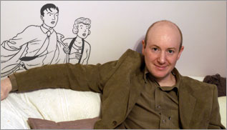
加仑·尤因(Garen Ewing)在很小的时候就爱上了绘画和写作。那时他常常生病，结果在病床上阅读了大量漫画书，并拿铅笔在白纸上作画，开启了他的漫画生涯。后来他曾从事过多种职业，比如在蘑菇种植场开叉车，在机场的宾馆工作，还在电脑软件公司任职。他为无数书籍和杂志绘制插画。他为当地一家娱乐指南杂志和一本漫画选集担任编辑。他曾将莎士比亚的《暴风雨》（The Tempest）改编为漫画。他是第二次英阿战争（1878-1880）史方面的专家。他有一半苏格兰血统、十六分之一罗马尼亚吉普赛血统。他爱玩电吉他、练习空手道。

